Тема: **Жилище**

Дата: 10.11. 2020 г. (вторник)

Преподаватель: Инзайтин Светлана Эдуардовна

1 запишите в тетради тему и дату.

2 прочитайте текст и внимательно рассмотрите фото.

Традиционная культура русского народа, существовавшая до рубежа 19-20 веков, подразумевала, что жилищем будет каркасная или срубная изба, основа которой – клеть.

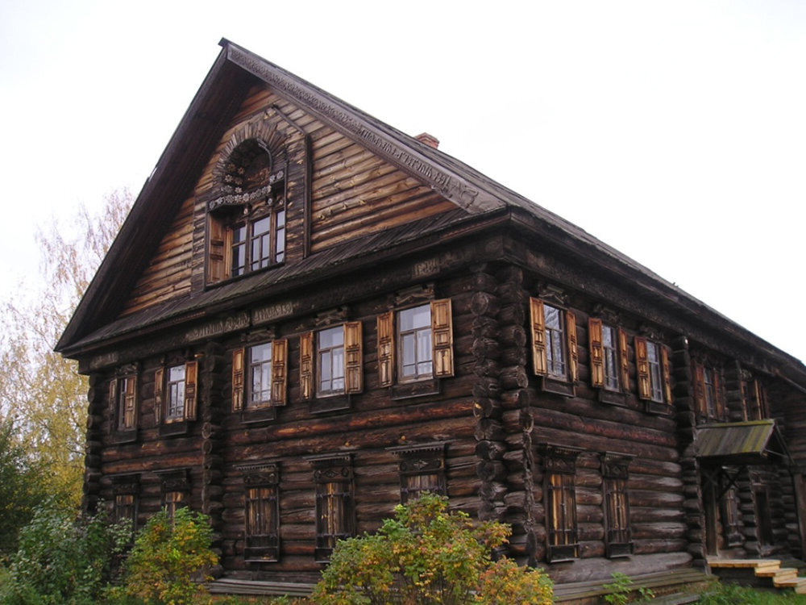

Это каменное или деревянное четырёхугольное строение. Избой она становилась при наличии печки внутри. У более обеспеченных хозяев клеть именовалась гридницей. Этим словом ещё называли приёмные, где закатывали пирушки для бояр, сотников и пр.

Избы почти всегда были бревенчатыми.

Брёвна связывали в брус, в уголок, в ус, в косяки. Один бревенчатый ряд назывался венцом, и именно венцами измеряли высоту клети. Клеть стояла на подошве (непосредственно на почве), делая опору на столбы, режи и обрубы.

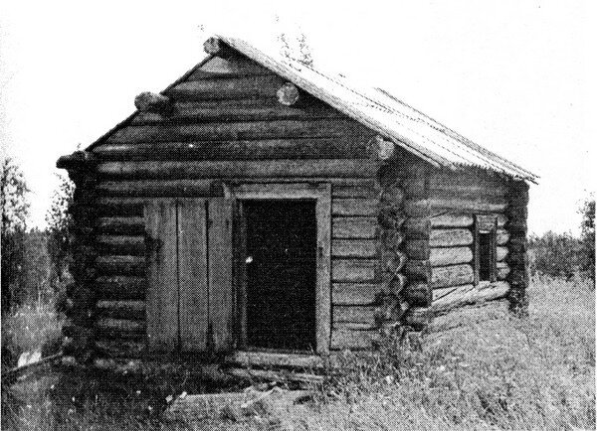

Два последних – это прообраз нынешнего фундамента. Между брёвен прокладывали мох, а народ побогаче использовал пеньку, лён невысокого качества, паклю. Потолок и стены плотно обкладывали войлоком или полотнами. Полы накладывались поверх лежней или кладей, а подволоку (потолок) настилали на матицы.

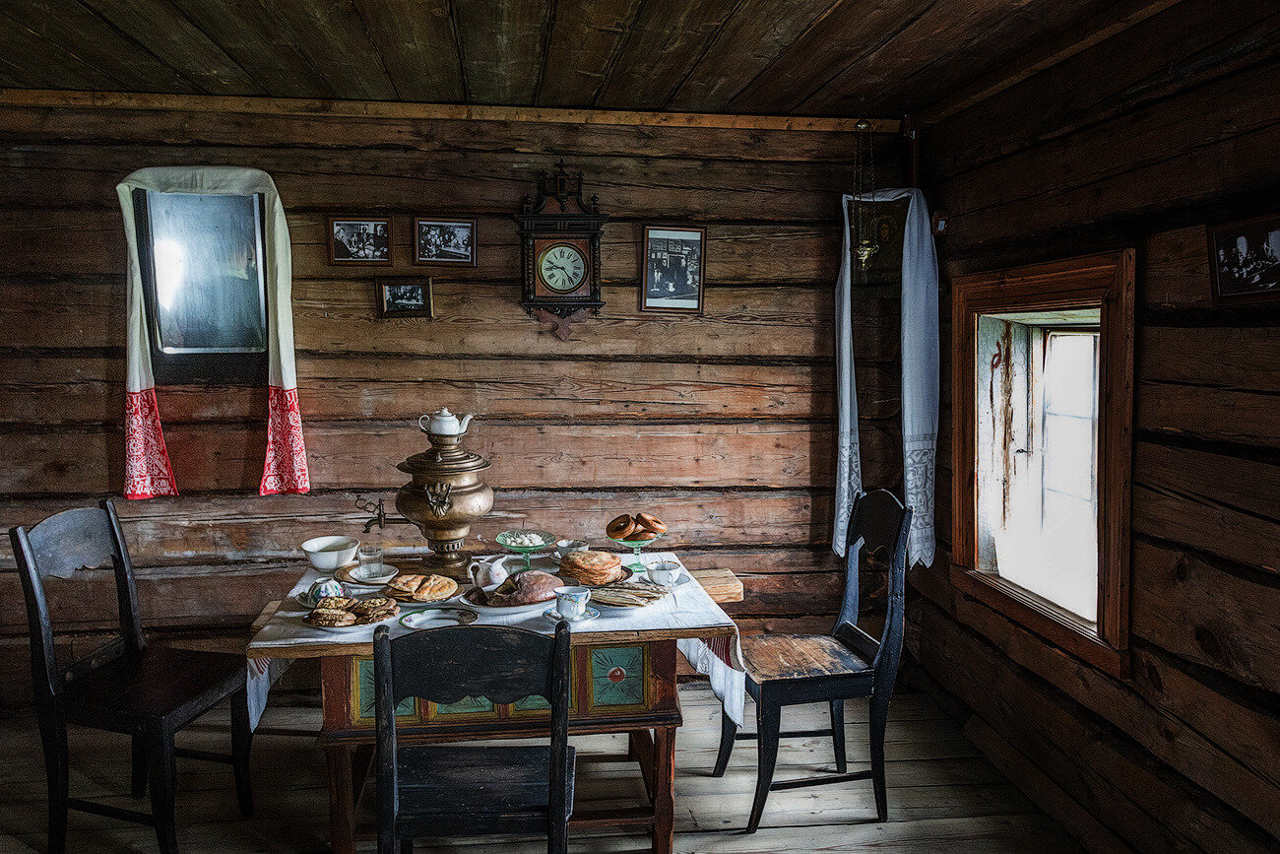

Потолок тоже делали из брусков или брёвен, расколотых надвое посередине. Когда наши предки начинали проводить внутренний ремонт и отделку избы, они говорили, что «наряжают нутро». Изнутри стены плотно обшивали липовыми досочками или тёсом. Потолок сначала густо промазывали глиной, а потом для лучшего сохранения тепла внутри избы сверху него засыпали мелкий просеянный грунт.

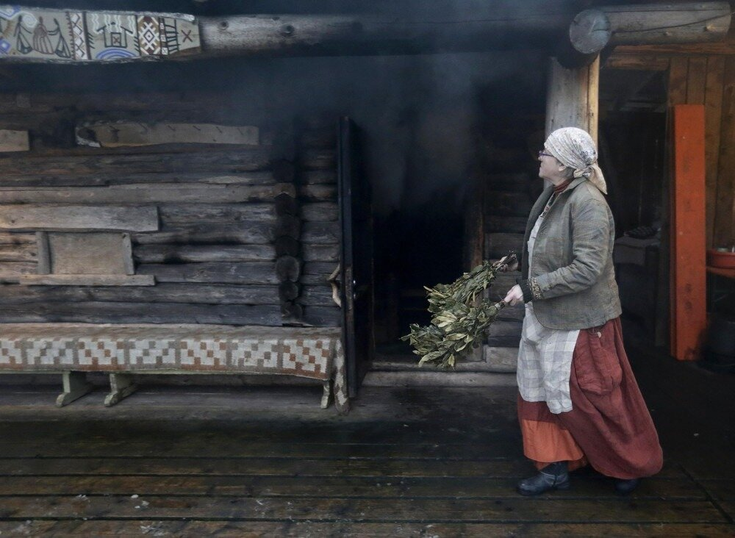

Изначально все домишки на Руси отапливались по-чёрному. Вместо трубы имелась дымница из дерева (дымоход) для выхода печного дыма, а иногда для этих целей использовали широко раскрытые двери и окна. Нормальные дымоходы появились позже, но многие бедняки топили свои домишки по-чёрному чуть ли не вплоть до Октябрьской революции.

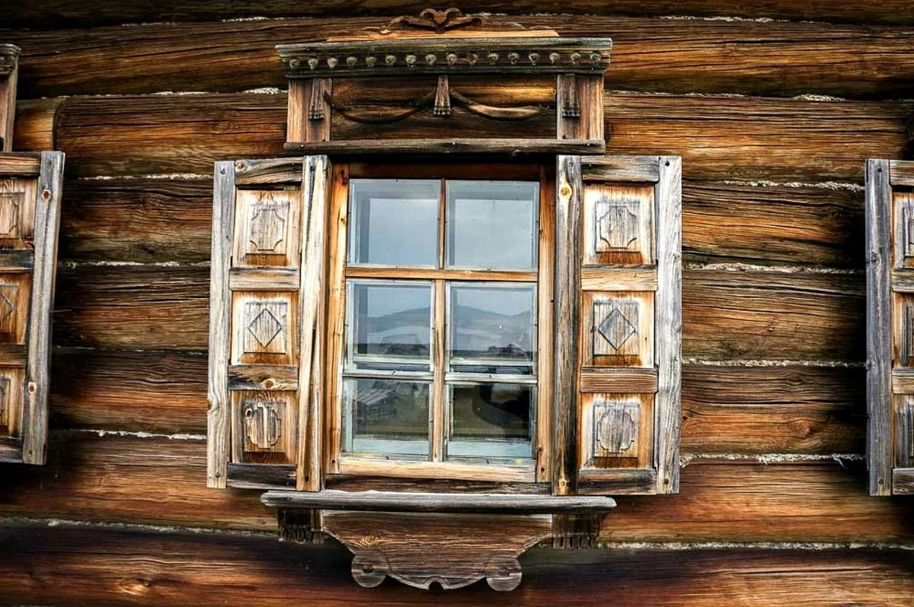

Окна в избе были по 6-8 вершков (28-35 см) в длину и 4 вершка (18 см) в ширину. Они находились почти под самым потолком, не были вставлены в рамы и главным образом предназначались именно для очистки жилища от дыма. Обычно эти окошки заволакивались специальными крышками или деревянными досками, отчего их и называли волоковыми. Богатые люди часто строили неподалёку от избы клеть, оснащённую волоковыми окнами, и пользовались ею в качестве летнего жилища.

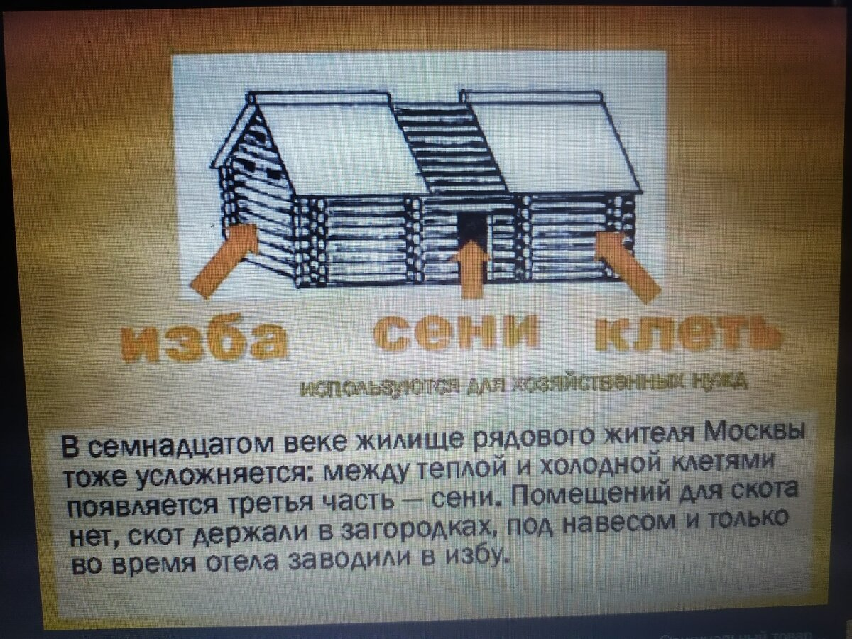

Нарисуйте в тетради и подпишите.

Между избой и клетью имелся переход, называемый сенями. Под клетью находилось глухое пространство, которое так и называлось – подклет (другое название – мшаник). Там обустраивали кладовую или же загоняли туда скот.

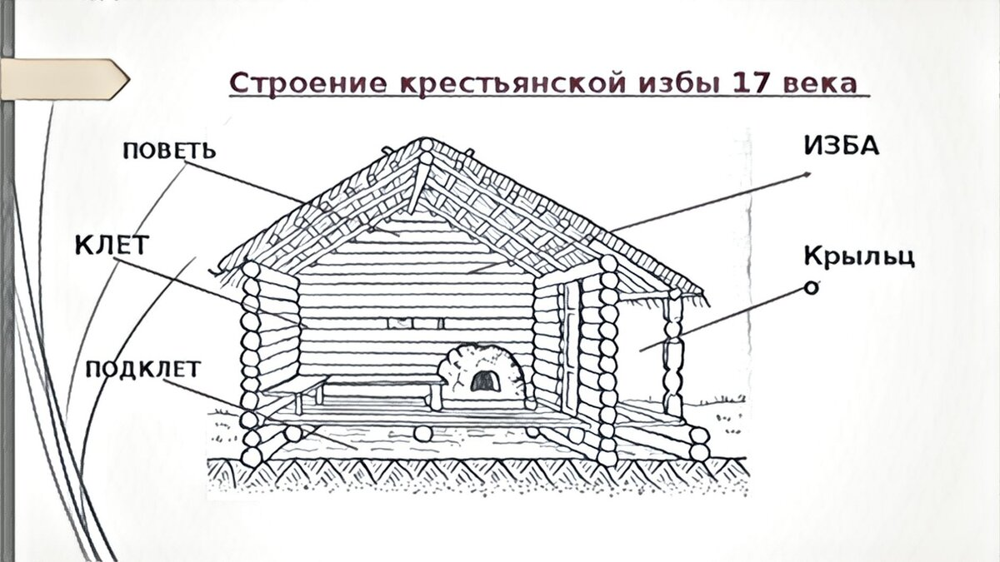

**Домашнее задание.**

3 напишите конспект.

4 нарисуйте схему избы, сени и клети, подпишите.

Примечание:

Домашнее задание присылаем в виде фото, на почту до 16.11:

**Почта:** [sinzaytin.@mail.ru](mailto:sinzaytin.@mail.ru)

**Консультация моб. 8 924 545 15 56**

Оценка ставится в журнал. В случае не предоставления работы, будет считаться отсутствие на уроке, в журнале будет проставлена «н».

Желаю Вам удачи!